Câu **1**: [TH]

Bạn hãy chọn đáp án đúng.  
Một chai dầu ăn có 620 m l dầu. Sau khi mẹ đã dùng để nấu ăn thì trong chai còn lại 290 m l dầu. Hỏi mẹ đã dùng bao nhiêu mi-li-lít dầu để nấu ăn?

A. 330ml

B. 310ml C. 320ml D. 340ml

Lời giải:

**Bước 1:**

**Lý thuyết:**  
Mi-li-lít là một đơn vị đo dung tích.  
Mi-li-lít viết tắt là ml.  
1 l = 1000 ml.  
  
Mẹ đã dùng số mi-li-lít dầu ăn là:  
620 − 290 = 330 ( m l )  
**Đáp án:**  
330 m l

Câu **2**: [TH]

Bạn hãy sắp xếp các đồ vật dưới đây theo thứ tự số đo ghi trên các đồ vật tăng dần từ trên xuống dưới.  
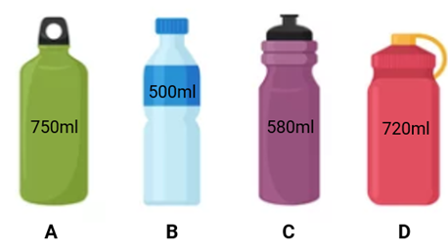

B

C

D

A

Lời giải:

**Bước 1:**

**Lý thuyết:**  
Mi-li-lít là một đơn vị đo dung tích.  
Mi-li-lít viết tắt là ml.  
1 l = 1000 ml.  
  
Đồ vật A có dung tích 750 m l .  
Đồ vật B có dung tích 500 m l .  
Đồ vật C có dung tích 580 m l .  
Đồ vật D có dung tích 720 m l .  
Vì 500 m l < 580 m l < 720 m l < 750 m l nên thứ tự sắp xếp đúng là:  
B  
C  
D  
A  
**Đáp án:**  
B  
C  
D  
A

Câu **3**: [TH]

Bạn hãy điền số thích hợp vào ô trống.  
16 m l + 56 m l − 12 m l = [[60]] m l

Lời giải:

**Bước 1:**

**Lý thuyết:**  
Mi-li-lít là một đơn vị đo dung tích.  
Mi-li-lít viết tắt là ml.  
1 l = 1000 ml.  
  
Ta có:  
16 m l + 56 m l − 12 m l = 72 m l − 12 m l = 60 m l  
Vậy số thích hợp để điền vào ô trống là 60 .  
**Đáp án:**  
60

Câu **4**: [TH]

Bạn hãy chọn đáp án đúng.  
Người ta rót vào ba cốc, mỗi cốc 80 m l nước. Hỏi người ta đã rót hết tất cả bao nhiêu mi-li-lít nước?

A. 240ml

B. 230ml C. 250ml D. 260ml

Lời giải:

**Bước 1:**

**Lý thuyết:**  
Mi-li-lít là một đơn vị đo dung tích.  
Mi-li-lít viết tắt là ml.  
1 l = 1000 ml.  
  
Người ta đã rót hết số mi-li-lít nước là:  
80 × 3 = 240 ( m l )  
**Đáp án:**  
240 m l

Câu **5**: [TH]

Bạn hãy điền số thích hợp vào ô trống.  
Số mi-li-lít nước cần dùng để rót vừa đầy vào một chai 550 m l và một chai 360 m l là [[910]] m l .

Lời giải:

**Bước 1:**

**Lý thuyết:**  
Mi-li-lít là một đơn vị đo dung tích.  
Mi-li-lít viết tắt là ml.  
1 l = 1000 ml.  
  
Số mi-li-lít nước cần dùng để rót vừa đầy vào một chai 550 m l và một chai 360 m l là:  
550 + 360 = 910 ( m l )  
Vậy số thích hợp để điền vào ô trống là 910 .  
**Đáp án:**  
910

Câu **6**: [TH]

Bạn hãy điền số thích hợp vào ô trống.  
Cho hình vẽ sau:  
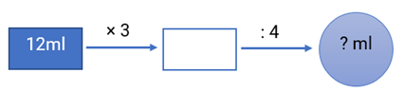  
Số thích hợp để điền vào dấu hỏi trong hình tròn là [[9]].

Lời giải:

**Bước 1:**

**Lý thuyết:**  
Mi-li-lít là một đơn vị đo dung tích.  
Mi-li-lít viết tắt là ml.  
1 l = 1000 ml.  
  
Ta có:  
12 m l × 3 = 36 m l  
36 m l : 4 = 9 m l  
Vậy số thích hợp để điền vào dấu hỏi trong hình tròn là 9 .  
**Đáp án:**  
9

Câu **7**: [TH]

Bạn hãy điền dấu ( > , < , = ) thích hợp vào ô trống.  
400 m l + 600 m l [[=]] 1 l .

Lời giải:

**Bước 1:**

**Lí thuyết:**  
Mi-li-lít.  
  
Ta có: 400 m l + 600 m l = 1000 m l . Mà 1 l = 1000 m l .  
Dấu cần điền vào ô trống là = .  
**Đáp án:**= .

Câu **8**: [TH]

Bạn hãy điền số thích hợp vào ô trống.  
Cốc thứ nhất chứa 84 m l mật ong, cốc thứ hai chứa số mi-li-lít mật ong bằng cốc thứ nhất giảm đi 3 lần. Cả hai cốc đựng bao nhiêu mi-li-lít mật ong?  
Trả lời: [[112]] m l .

Lời giải:

**Bước 1:**

**Lí thuyết:**  
Mi-li-lít.  
  
Cốc thứ hai đựng số mi-li-lít mật ong là:  
84 : 3 = 28 ( m l )  
Cả hai cốc đựng số mi-li-lít mật ong là:  
84 + 28 = 112 ( m l )  
**Đáp án:**112.

Câu **9**: [TH]

Bạn hãy điền số thích hợp vào ô trống.  
Một hộp sữa có dung tích 1 lít. Sau khi Linh sử dụng thì trong hộp sữa còn lại 850 m l . Hỏi Linh đã uống bao nhiêu mi-li-lít sữa?  
Trả lời: [[150]] m l .

Lời giải:

**Bước 1:**

**Lí thuyết:**  
Mi-li-lít.  
  
Đổi: 1 l = 1000 m l .  
Linh đã uống số mi-li-lít sữa là:  
1000 − 850 = 150 ( m l )  
**Đáp án:**150.

Câu **10**: [TH]

Bạn hãy chọn đáp án đúng.  
Cho hình vẽ sau:  
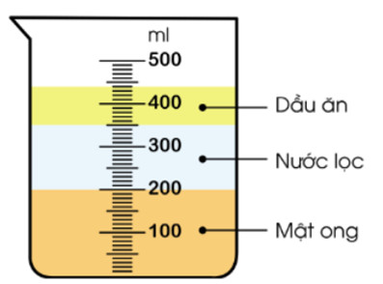  
Bình đã cho chứa bao nhiêu mi-li-lít nước lọc và dầu ăn?

A. 240ml.

B. 350ml. C. 250ml. D. 150ml.

Lời giải:

**Bước 1:**

**Lí thuyết:**  
Mi-li-lít.  
  
Trong bình chứa 200 m l mật ong, 150 m l nước lọc và 90 m l dầu ăn.  
Vì vậy, bình đã cho chứa số mi-li-lít nước lọc và dầu ăn là:  
150 + 90 = 240 ( m l )  
**Đáp án:**240 m l .